MOÇÃO N.º____________/2024

Senhor Presidente
Senhores Vereadores

O Vereador que a esta subscreve, solicita ouvida Casa, após tramitação regimental, que seja encaminhada mensagem de congratulação ao senhor MESSIAS BERNARDINELI DIAS, atleta de BMX Racing, pelas relevantes participações em campeonatos do referido esporte.

Sete Lagoas/MG, 3 de abril de 2024.

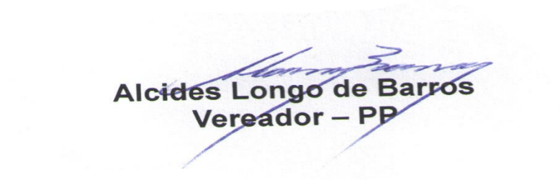

JUSTIFICATIVA

Messias Bernardineli Dias, natural de Sete Lagoas, atleta de BMX Race desde 1998, com carreira intensa no esporte, sendo várias vezes Campeão Mineiro, Campeão Sul Mineiro, duas vezes, 5° colocado no Campeonato Brasileiro, várias vezes campeão de corrida Regional, representando a seleção brasileira em Santiago Del Estero na Argentina, subiu ao pódio no 8° Panamericano, além de 5° colocado em duas etapas da copa Latino Americano.
Atualmente, fundador da escolinha de BMX no bairro Cidade de Deus em busca de novos atletas para modalidade.
Ressalta-se que na escolinha de BMX já teve bons resultados, pois 3 alunos participaram do campeonato Mineiro e subiram no pódio.

